**Vooronderzoek Stroomsnelheid**

**Benito Wildeman**Versie 1.0 – Rotterdam

**Hogeschool Rotterdam** Rotterdam  
Vooronderzoek Stroomsnelheid Adres: Wijnhaven 107 3011WN

**Leerjaar**2019-2020

**Inhoud**

**Inleiding** 3

**Use case** 4

**List of requirements** 5

**Afwegingen** 6

**Dieptemeting onder water** 6

**YF-201C Water Flow Sensor** 6

**SKU SEN0257 Waterdruk sensor** 7

**FSR serie druksensor** 8

**Conclusie dieptemeting onder water** 9

**bijlagen** 10

# **Inleiding**

Dit vooronderzoek is een antwoord op de deelvraag “Welke sensor is functioneel het meest geschikt om de taak stroomsnelheid van water in rivieren uit te voeren” Deze deelvraag is onderdeel van het project “De Lora Boei” te Hogeschool Rotterdam.

Er zijn bestaan reeds verscheidene methodes om de snelheid van een stromend medium te kunnen meten. Vrijwel allemaal berusten ze op mechanische principes.  
  
Vanuit de opdrachtgever is de wens meegegeven om zo min mogelijk mechanisch werkende onderdelen te verwerken in het product. Er is dus tevens onderzoek gedaan of dit eventueel mogelijk zou zijn met een oplossing die ook aan de andere functionele en fysieke eisen zou voldoen.

Meer over deze eisen, zal er samen met de Use Case een Lijst van fysieke en functionele eisen te vinden zijn, waartegen elke sensor getoetst is.

# **Use case**

Om een beeld te scheppen waarvoor deze sensor benodigd is binnen het project zal in deze paragraaf een beeld geschetst worden d.m.v. tekst en beeld. Ook zal toegelicht worden wat voor rol deze sensor binnen het systeem zal gaan vervullen.

Het primaire doel van de stroomsnelheidsbepaling binnen dit project is de stroomsnelheid van een rivier op een bepaald punt kunnen bepalen. Dit is nodig zodat er kan worden bijgehouden wat het effect van de stroomsnelheid is op het verloop van de rivier, en hiermee ook gelijk de verandering in het verloop van de rivier.  
De stroomsnelheid van een rivier oefent op onder andere meandering en diepgang een invloed uit, en dit zijn enkele van de factoren die bepalen hoe een rivier beschreven kan worden.  
  
Door de gegevens van de stroomsnelheid, en de waterhoogte te combineren, kan ook worden berekend wat het debiet (volume) van het water wat op een bepaald moment door een rivier stroomt is.

In eerste instantie was het doel om een module tot de prototype fase te ontwikkelen die zowel de stroomsnelheid, als stroomrichting zou kunnen bepalen, deze keuze was gemaakt omdat ze ogenschijnlijk een nauwe co-relatie hadden.  
Later bleek dat de combinatie van een te hoge werkdruk, en te weinig beschikbare manuren ervoor zorgde dat er een keuze gemaakt zou moeten worden tussen stroomsnelheid, en stroomrichting.  
  
Uit onderzoek wat is gedaan naar hoe dergelijke bestaande systemen werken (Voornamelijk hoe Rijkswaterstaat het doet binnen Nederland). Is gebleken dat de stroomsnelheid in combinatie met de diepgang van het water een grotere verandering ervaren dan de stroomrichting, tevens zijn deze gegevens van groter belang. Een rivier blijft uiteraard altijd naar beneden stromen, terwijl de stroomsnelheid en diepgang redelijk kunnen variëren van tijd tot tijd.

# **List of requirements**

De lijst met eisen is opgedeeld in twee categorieën, namelijk de fysieke eisen, en de functionele eisen. Bij de categorie fysieke eisen kan gedacht worden aan zaken zoals waterdichtheid. Bij functionele eisen kan worden gedacht aan zaken zoals een minimale en maximale operationele temperatuur, of nominaal voltage.

**Fysieke eisen**

* De prijs van alle gebruikte sensoren gecombineerd dient binnen het budget van 75 euro te blijven.
* De prijs van de gebruikte sensoren dient zo laag mogelijk gehouden te worden.
* Alle sensoren dienen een datasheet met daarin afwijkingsvariabelen te hebben.
* De overweging tussen analoog tegenover digitaal moet gemaakt worden bij elke sensor, omdat analoge sensoren gevoeliger zijn voor interferentie, en/of degradatie van prestatie.
* Het systeem moet zo min mogelijk mechanische onderdelen bevatten.
* De sensor die de afstand onder het water meet, moet kunnen functioneren onder water.
* De accelerometer voor bepaling van de hoek op de arm dient een bescherming van minimaal IP54 te hebben (stofvrij, en spatwaterdicht).

**Functionele eisen**

* Het systeem dient zowel de hoogte van de boei, als de diepte van het water relatief aan een vast punt te kunnen meten
* De sensoren dienen een operatievoltage te hebben van 3,3 of 5 volt (i.v.m. interfacing met de microcontrollers en/of de rest van het systeem).
* De sensoren dienen zo min mogelijk stroom te gebruiken (max 100 a 200mA).
* De sensor die de afstand onder het water meet dient een diepte te kunnen meten tot +- 5 meter met een minimale nauwkeurigheid van 5cm
* De sensor die de afstand onder het water meet moet modulair te installeren zijn (Quick disconnects, of xt60 connectors)
* De accelerometer voor bepaling van de hoek van de arm dient op een nauwkeurigheid van 1 graden de hoek te kunnen bepalen.

# **Afwegingen**

In de volgende paragrafen zullen verschillende sensoren worden vergeleken. Deze vergelijkingen en de uiteindelijke afweging zullen gemaakt worden aan de hand van de vooraf gestelde eisen, en de volgende factoren:

* Inkoopprijs
* Haalbaarheid van de toepassing
* Modulariteit
* Betrouwbaarheid
* Robuustheid
* Stroomverbruik

Deze factoren zijn samen met de interpretatie, en testbaarheid ervan als bijlage 1 te vinden.

## **Dieptemeting onder water**

### **YF-201C Water Flow Sensor**

De YF-201C is een analoge sensor die bestaat uit een mechanische cilindervormige rotor die proportioneel tot de stroomsnelheid van het water mee gaat draaien. Afhankelijk van deze snelheid geeft hij elektrische pulsen af die uit te lezen zijn met een microcontroller.

De sensor heeft een operatievoltage van 5 volt maar is bruikbaar met voltages van 5 tot 15 volt. Het meetbereik van de sensor is 1-30L/minuut, en heeft een operationeel temperatuurbereik van -25 tot 80 graden. Het stroomverbruik tijdens een actieve meting van deze sensor bedraagt maximaal 15mA. De sensor heeft een nauwkeurigheidsafwijking van 5%.

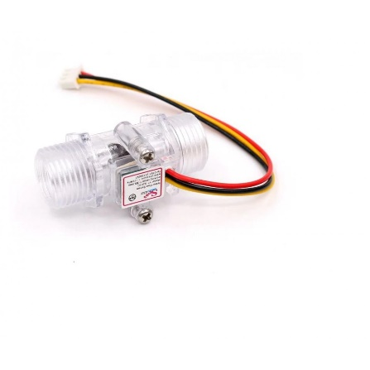Een opmerking die gemaakt moet worden is dat deze sensor de snelheid met in L/minuut, en er zou dus een additionele rekenstap nodig zijn om samen met de diameter van de sensor terug te rekenen naar een snelheid in m/s.  
Daarentegen hoeft de stap om van m/s naar L/min om te rekenen niet te worden ondernomen. Wat anders wel het geval zou zijn met een sensor die m/s uitleest.

De kosten van zo’n dergelijke sensor bedraagt circa 4,- euro

**Voordelen:** Laag stroomverbruik, relatief lage inkoopprijs

**Nadelen:** Resultaat in L/minuut i.p.v. m/s, niet waterdicht

### **SKU SEN0257 Waterdruk sensor**

De SKU SEN0257 is een analoge sensor die de waterdruk in een lichaam van water kan meten, en deze teruggeeft in de vorm van een analoog signaal. Deze sensor met de waterdruk met een bereik van 0 tot 1.6 Mpa

De sensor heeft een operatievoltage van 5 volt, en heeft een nauwkeurigheidsafwijking van 0.5%. De sensor is IP68 stof- en waterdicht. De sensor gebruikt gemiddeld 2.8mA. Gemiddelde kosten voor zo’n sensor bedraagt circa 14,50 euro

Deze sensor meet de waterdruk, en waterdruk kan worden beschreven als p=FxA, of ook wel p=energie x volume. Als vuistregel kan worden genomen dat waterdruk enkel wordt bepaald door de hoeveelheid water (potentiele zwaarte-energie) in een rechte lijn boven de sensor die op een bepaald punt zit.  
De waterdruk kan dus niet direct worden omgeschreven tot een formule waar een waarde van de stroomsnelheid uitkomt. Dit is omdat stroomsnelheid niet een direct verband sluit met de druk.

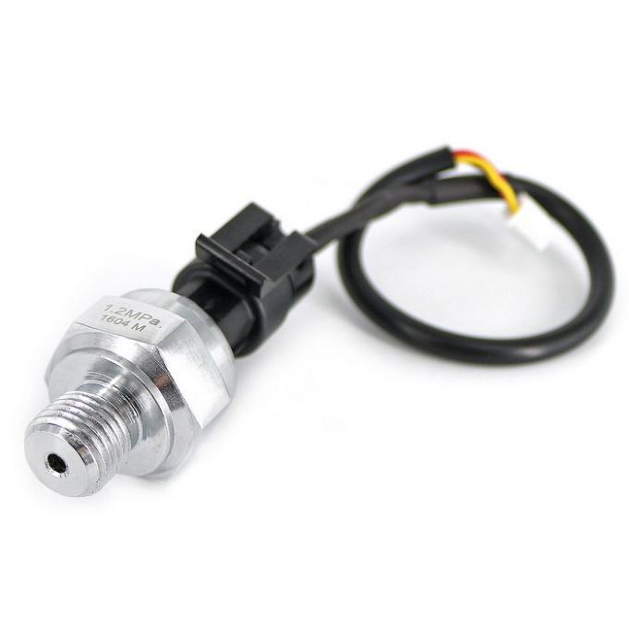**Voordelen:** Laag stroomverbruik, niet mechanisch

**Nadelen:** Resultaat in Pascal (druk), meet niet de gewenste gegevens, hoge inkoopprijs ten opzichte van het budget.

### **FSR serie druksensor**

De FSR serie druksensoren is een serie van druksensoren die een analoog signaal teruggeven op basis van de toegepaste druk. De serie bestaat uit verschillende modellen, maar in deze vergelijking is gebruik gemaakt van de FSR402 variant.

De sensor heeft geen operatievoltage, echter is op verschillende bronnen online te lezen dat de sensor werkt op de 5v die een arduino kan leveren. De sensor heeft een nauwkeurigheidsafwijking van 5%, echter zal deze waarde veranderen naarmate de tijd verstrijkt. Deze waarde is uit te rekenen door de formule 5% per log10(tijd). Over stroomverbruik zijn geen gegevens te vinden. Gemiddelde kosten voor zo’n sensor bedraagt circa 7,50 euro

Deze sensor meet net als de SKU sensor die hiervoor besproken is druk, echter is er een functioneel verschil. De SKU sensor meet de druk aan de hand van de zwaartekracht. Terwijl de FSR druksensoren de druk langs de normaal van het meetoppervlak meten (dus eigenlijk meet hij kracht aan de hand van de toegepaste druk) (zie afbeelding). Dit is nog altijd niet direct bruikbaar, maar door de gemeten waarden uit te zetten tegenover de toegepaste druk kan er een kalibratiecurve worden opgesteld van hoeveel druk gelijk staat aan welke stroomsnelheid ertegenaan duwt.

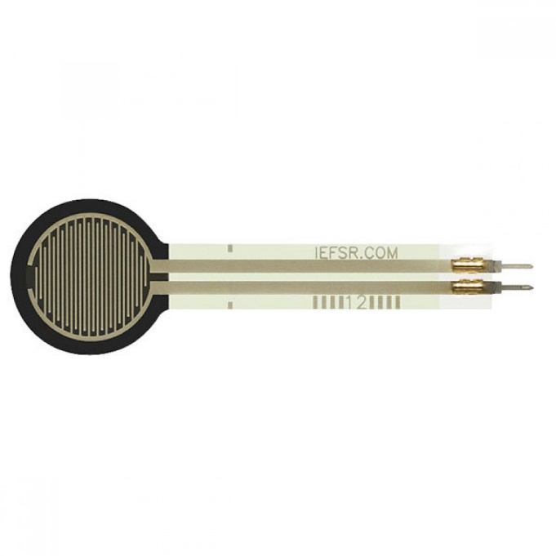**Voordelen:** Niet mechanisch

**Nadelen:** Resultaat in Newton, meet niet de gewenste gegevens en dient te worden gekalibreerd, De sensor zal naarmate de tijd verstrijkt steeds onnauwkeuriger worden.

## **Conclusie dieptemeting onder water**

Nu dat we 3 alternatieven hebben gedefinieerd, kunnen we vergelijken aan de hand van de vooraf bepaalde beslissende factoren. De resultaten staan hieronder weergegeven in een tabel

|  |  |  |  |
| --- | --- | --- | --- |
|  | **YF-201C** | **SKU SEN0257** | **FSR SERIE** |
| **Inkoopprijs** | Circa 4 euro | Circa 14,50 euro | Circa 7,50 euro |
| **Meetbereik** | 1-30L/minuut | 0-1.6Mpa | 0-20N |
| **Modulariteit** | Analoge sensor die vrijwel met elke microcontroller uit te lezen is | Analoge sensor die met vrijwel elke microcontroller uit te lezen is | Analoge sensor die met vrijwel elke microcontroller uit te lezen is |
| **Betrouwbaarheid** | Afwijking van 5% | Afwijking van 0.5% | Nauwkeurigheid afhankelijk van de operatietijd (wordt steeds onnauwkeuriger zonder handmatige kalibratie) |
| **Robuustheid** | Nader te bepalen | Nader te bepalen | Nader te bepalen |
| **Stroomverbruik** | 15mA @ 5v | 2.8mA @ 5v | Niet gespecificeerd |
| **Bruikbaarheid** | Vervult deels de gewenste functies | Vervult geen van de gewenste functies (meet geen eenheid die bruikbaar is in de bepaling van stroomsnelheid) | Vervult niet de gewenste functies, maar kan wel worden gebruikt om de gewenste functie deels uit te voeren |
| **Haalbaarheid van de toepassing** | Financieel en functioneel haalbaar. | Financieel moeilijk haalbaar, functioneel niet haalbaar | Financieel haalbaar, functioneel niet haalbaar |

De conclusie die wij hieruit kunnen trekken is dat de YF-201C het best uit de test komt. Deze voldoet namelijk aan de meeste eisen.

# **bijlagen**

Bijlage 1.

|  |  |  |
| --- | --- | --- |
| **Beoordelingsfactor** | **Interpretatie** | **Testbaarheid/aantoonbaarheid** |
| **Haalbaarheid** | Is het zowel technisch als financieel haalbaar binnen de gegeven tijd van het project? | Deze informatie kan worden vergaard doormiddel van een vooraf uitgevoerd onderzoek, waaruit aan de hand van eisen een beste oplossing uit voort komt. Deze oplossing zal dan haalbaar geacht worden. |
| **Modulariteit** | Door een stuk code of een deel van de hardware modulair te maken is het eenvoudig om vanuit een andere locatie een specifieke actie, of functie nogmaals aan te roepen | Dit kan worden geverifieerd door de stukken code op te splitsen in losse classes en/of programma’s en componenten zowel individueel, als in het geheel te testen. |
| **Betrouwbaarheid** | Betrouwbaarheid wil de graad aangeven waarin de software en/of hardware erop vertrouwd en geacht kan worden om een correcte werking te vertonen. | De betrouwbaarheid kan getest worden door een testplan op te stellen, met daarin scenario’s en fysieke eisen, en deze vervolgens uit te voeren volgens een vooraf bepaald protocol. |
| **Robuustheid** | Robuustheid in hardware wil aangeven in hoeverre het product fysiek kan worden “mishandeld” voor het stopt met correct functioneren.  In software wil het aangeven in hoeverre het programma operationeel blijft indien er errors, of bugs optreden. | De betrouwbaarheid van hardware en software kan eveneens worden getest aan de hand van een testplan met een aantal protocollen.  Software kan (door de modulariteit) worden getest door er onzin waardes op af te sturen, en deze in te rekenen en af te handelen binnen de code. |
| **Bruikbaarheid** | Bruikbaarheid van de hardware wil aangeven in hoeverre de beschreven functionaliteiten aansluiten aan de verwachtingen die vooraf aan gesteld zijn. | De bruikbaarheid van hardware kan worden getoetst door de functionaliteiten te vergelijken met de vooraf gevormde lijst met functionele en fysieke eisen. |